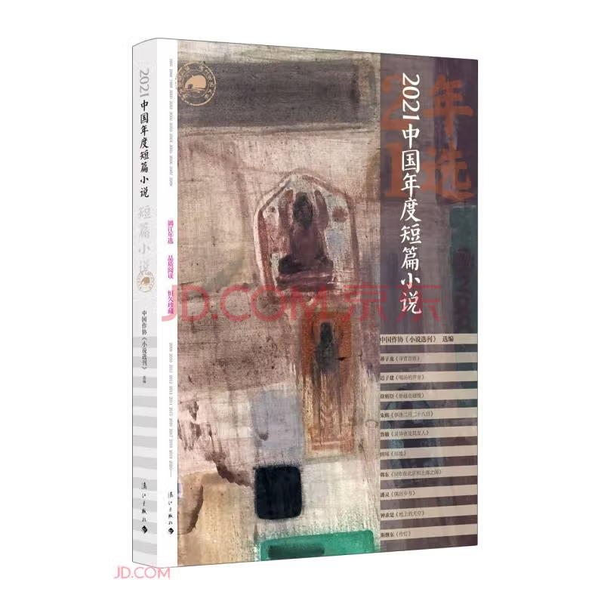

基本信息

书名：2021中国年度短篇小说

作者：中国作协《小说选刊》编辑部选编
出版社：漓江出版社
出版日期：2022-02

ISBN：9787540792008

页码：333

定价：52.00元

装帧：平装

开本：16开

内容简介

谌容、蒋子龙、迟子建、刘庆邦、徐则臣、邓一光、朱辉、刘建东等20位作家的20篇佳作，关注现实，聚焦当下，或深邃，或通俗，或落笔红尘都市，或讲述乡村生活，在体现短篇小说的凝练与张力等品质方面，呈现出丰富多彩的景象。
由中国作协《小说选刊》选编的2021年度短篇小说，是从全国当年发表的短篇小说中精选出来的，旨在检阅当年度短篇小说的创作实绩，公正客观地推选出思想性、艺术性俱佳，有代表性、有影响力的年度短篇小说。

目 录

老子忘了⋯⋯ ／谌 容
寻常百姓 ／蒋子龙
喝汤的声音／ 迟子建
终于等来了一封信 ／刘庆邦
......

偶回乡书 潘 灵
地上的天空／ 钟求是
传 灯／ 斯继东
奔马图／ 陈继明

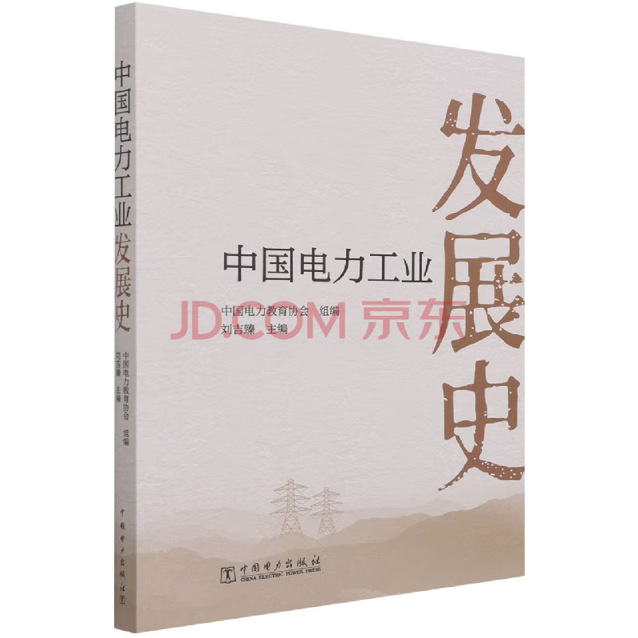

基本信息

书名：中国电力工业发展史
作者： 刘吉臻 编
出版社：中国电力出版社
出版日期：2022-01
ISBN：9787519864491
页码：314
定价：58.00元
装帧：平装
开本：16开

内容简介

中国电力工业发展史， 通过梳理百年来特别是新中 国成立后电力体制改革、电 力技术进步和电力建设成就 等历史资料，充分展示了中 国共产党对电力事业的坚强 领导、电力工业对国民经济 发展的巨大促进作用和电力 人筚路蓝缕的创业奉献精神 ，总结了电力工业发展规律 ，展望了中国电力工业美好 未来。全书共七部分内容： 导论，中国电力工业的起步 和艰难发展（1882—1949 ），计划经济体制下的电力 工业（1949—1978），改 革开放与电力工业的快速发 展（1978—2002），电力 工业的跨越式发展（2002— 2015），电力工业高质量 发展（2015—2020），中 国电力工业发展成就、经验 和展望。
本书可作为普通高等院 校本、专科电力专业学生课 程思政教材，也可作为电力 企业及相关单位电力史入门 读物或馆藏书目。

目 录

- 中国电力工业的起步和艰难发展（1882—1949）
- 第二章 计划经济体制下的电力工业(1949—1978）
第三章 改革开放与电力工业的快速发展（1978—2002）
第四章 电力工业的跨越式发展(2002—2015）
第五章 电力工业高质量发展（2015—2020）
第六章 中国电力工业发展成就、经验和展望

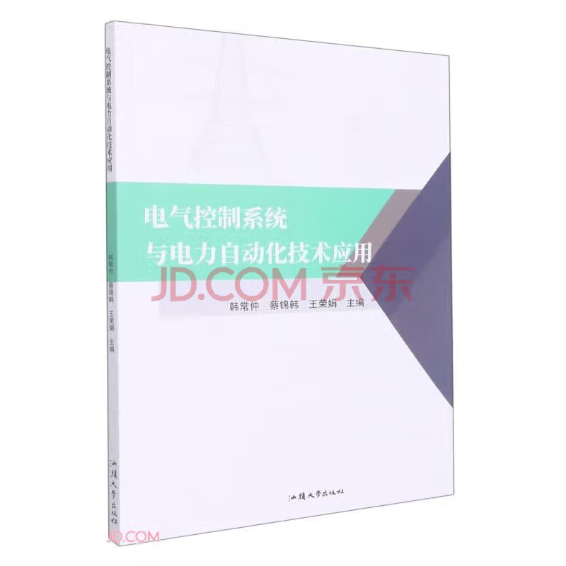

基本信息

书名：电气控制系统与电气自动化技术应用
作者： 韩常仲等主编
出版社：汕头大学出版社
出版日期：2021-01
ISBN：9787565842375
页码：103
定价：46.00元
装帧：平装
开本：16开

内容简介

本书从电气自动化入门的基础原理、常识入手，对整个电气自动化系统做出了详尽的研究，主要介绍了电气控制系统的基础知识、典型电气控制系统分析、电气控制系统相关技术、电子电力技术、电气控制电路的设计等内容，对电力技术的实践应用进行了深入的分析和探讨；着重强调了自动化控制理论。本书理论联系实际，实用性较强，可供高职高专院校电气类和机电类专业作为教材使用，也可供电气控制电路设计、运行、维修的技术人员参考阅读，可读性和实用性兼备。
目 录

第一章 电力电子技术
第二章 电气控制电路的设计
第三章 电力技术的实践应用
第四章 自动化控制理论
结束语

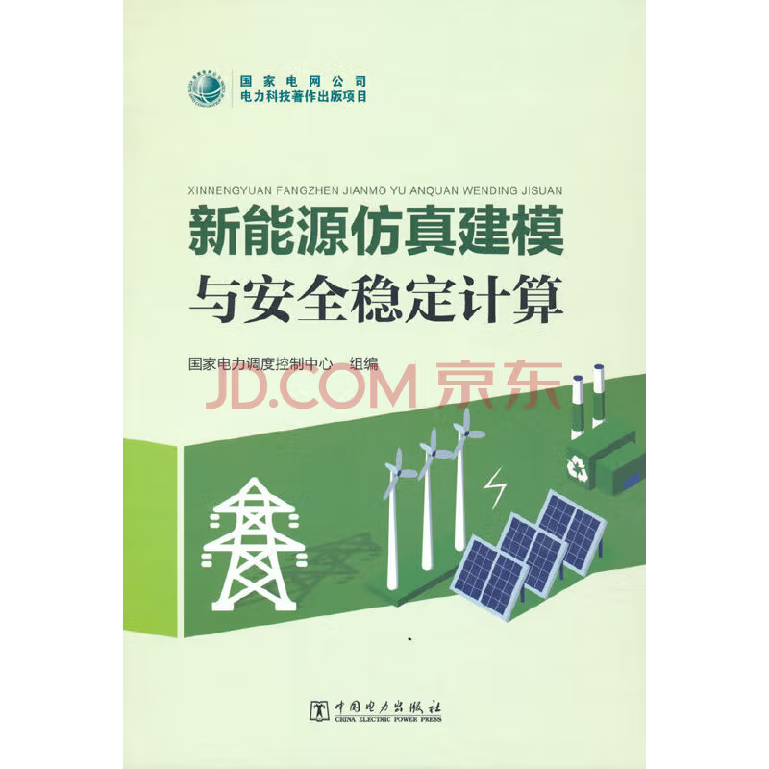

基本信息

书名：新能源仿真建模与安全稳定计算
作者： 李明节 主编
出版社：中国电力出版社
出版日期：2022-02

ISBN：9787519859480
页码：172
定价：60.00元
装帧：平装
开本：16开

内容介绍

本书介绍了不同仿真软件中的各类新能源机电暂态模型，模型中各参数的意义、整定原则和仿真计算时的选取方法；列出了新能源机组影响电网暂态、动态、功角、电压等各类稳定问题的计算思路、方法与流程，并给出了算例；提出了新能源场站级建模的思路以及无功补偿装置的原理与仿真中的使用说明。 “双碳”发展目标下，我国特高压交直流混联电网中新能源出力占比不断提高。高比例新能源接入给电网安全运行带来一系列新的挑战，需借助机电暂态仿真工具开展系统安全稳定特性认知。本书旨在从新能源机电暂态模型、国产机电暂态仿真软件中有关新能源模型的使用方法、新能源参数拟合、新能源参数选取、对电网各类稳定问题仿真计算的思路与操作步骤、新能源参数优化计算等方面进行全面介绍，为新能源机电暂态建模及大规模新能源接入电网的仿真计算规范化提供技术指导。

目录

第一章 概述
第二章 新版新能源模型
第三章 新能源模型参数
第四章 新能源模型仿真参数的整定与选取
第五章 新能源场站模型
第六章 新能源机电暂态仿真计算
第七章 新能源参数优化计算

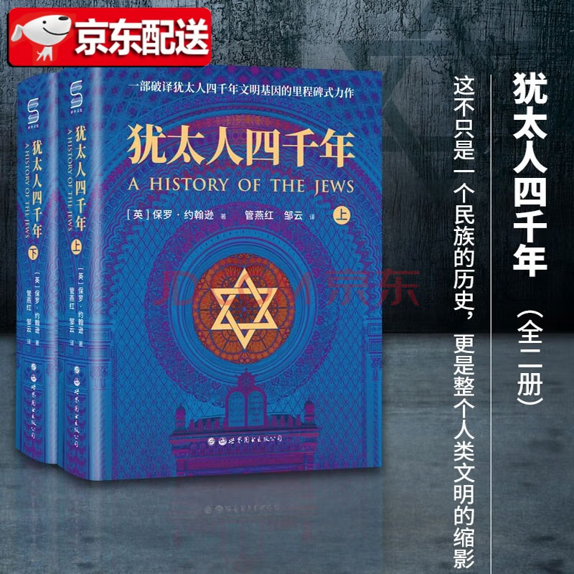

基本信息

书名：犹太人四千年（上下）
作者: [英] 保罗·约翰逊 著
出版社: 世界图书出版有限公司
出版时间:2021-05
定价:179.00
ISBN：9787519284602
页码：1032
开本:32
装订:平装

内容介绍

《犹太人四千年》从犹太民族的起源一直讲到20世纪以色列国的发展，不仅叙述文化、历史的发展，而且考察政治、经济的演进，特别是细述犹太人在人类发展进程中发挥的重要作用。 阅读这本著作, 读者可以再踏一遍犹太文明在漫长发展历程中留下的足迹, 从而对这一人类文明的瑰宝有一个更深刻的了解。

目录

序 ／ 001
致 谢 ／ 005
前 言 ／ 007
第一章 以色列人 ／ 001
第二章 犹太教 ／ 119
第三章 政体 ／ 255
第四章 犹太隔都 ／ 357
第五章 解 放 ／ 479
第六章 大屠杀 ／ 641
第七章 锡 安 ／ 779
结 语 ／ 861

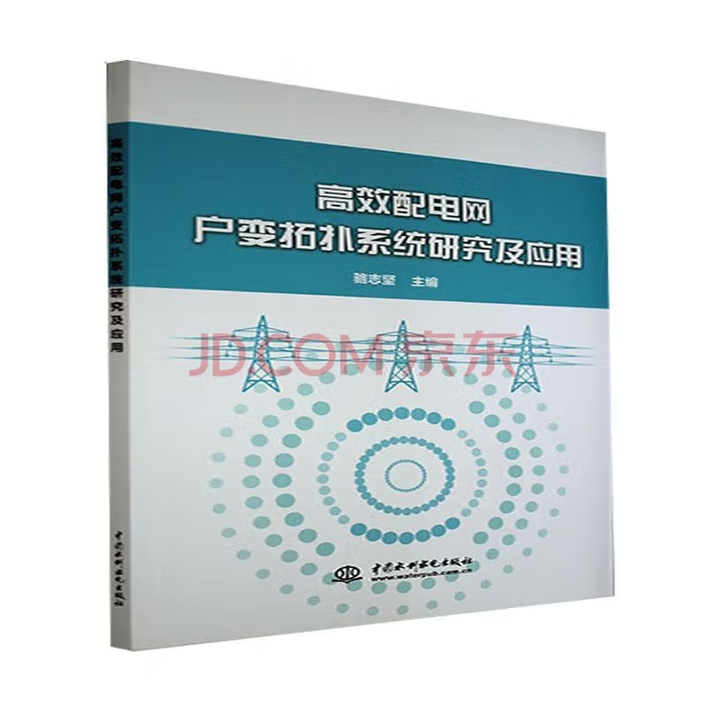

基本信息

书名：配电网户变拓扑系统研究及应用
作者:骆志坚 编
出版社:中国水利水电出版社
出版时间:2021-12
定价:95.00

ISBN:9787522602905
页码：127
开本:16
装订:平装

内容介绍

本书论述了基于正交频分复用与无线双模通信技术的户变拓扑系统。该项技术主要用于采集实时的户变关系而实现台区线损在线分析、线损实时监控、防窃电在线检测、客户沟通服务、客户用电行为分析等应用。书中分别介绍了正交频分复用通信技术、载波融合无线（双模）通信技术、分在式电力载波路由技术、基于专家系统的户变关系拓扑网络自动完善算法、户变关系数据库的建立与接口技术等。希望本书的出版能够我国电能计量技术的研究和应用，充分发挥户变系统在智能电网中的重要作用，推动智能电网的快速发展。 本书可供从事相关领域的研究人员、电力公司技术人员和计量系统研发人员阅读，也可供高等院校电气工程、电子工程专业的师生参考

目录
前言
第1章 概述
第2章 配电网户变拓扑系统
第3章 基于专家系统的户变关系拓扑网络自动完善算法
第4章 基于特征电流的户变关系及拓扑识别技术
第5章 户变关系数据库的建立与接口技术
第6章 工程案例

